**信息技术系2415班**

**第[3]周值日周活动圆满结束**

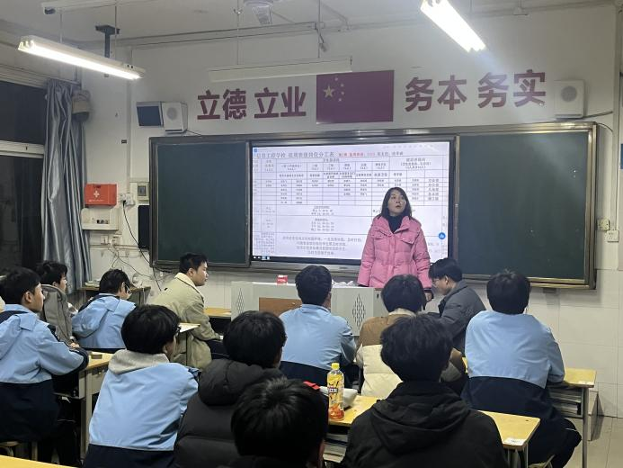

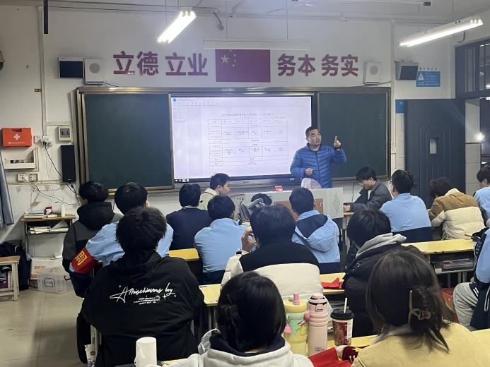

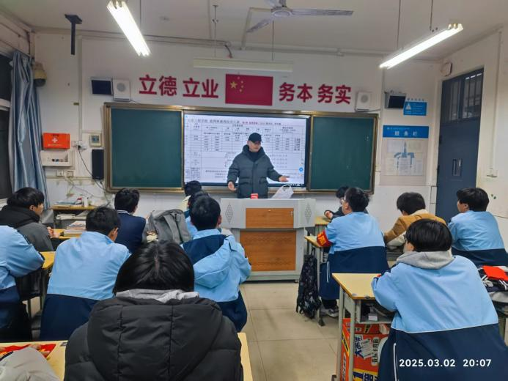

三位老师讲解工作内容

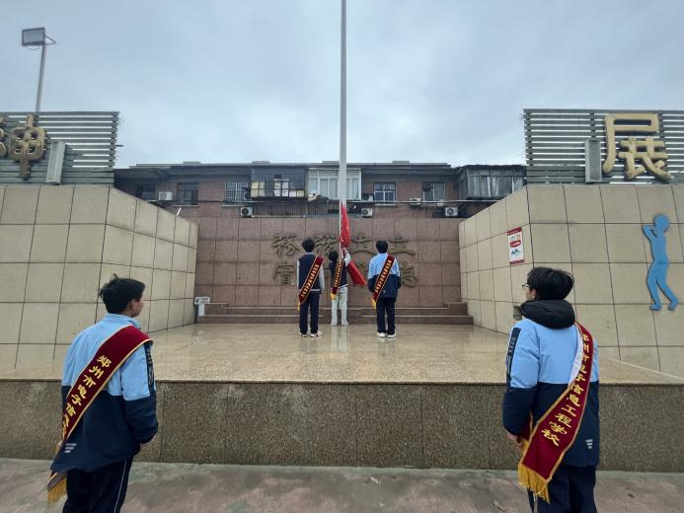

每日升降国旗岗

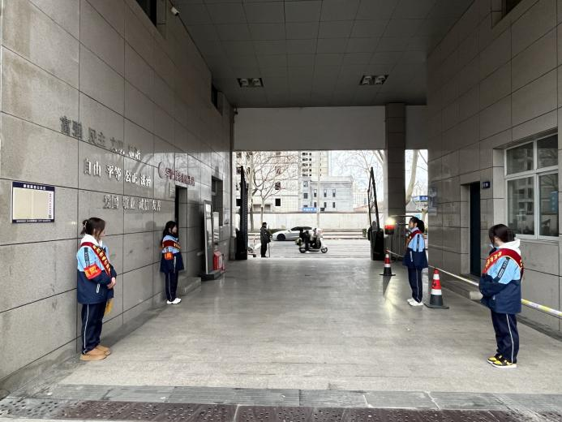

同学们按时到岗

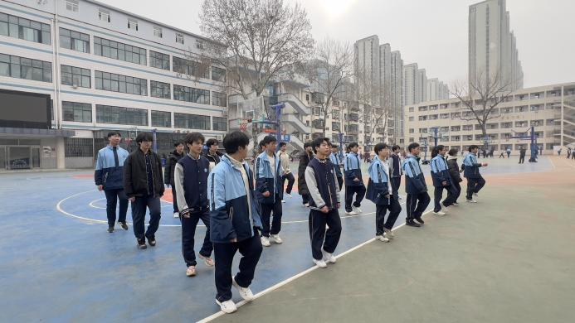

按时参加课程

2025年3月2日至7日，信息技术系2415班全体同学在政教处和班主任连华森老师的组织下，圆满完成了郑州市电子信息学校开学第三周的校园劳动值周活动。

为深入贯彻《中共中央国务院关于全面加强新时代大中小学劳动教育的意见》，我校在保证劳动课课时的基础上，进一步实行值周班制度。劳动值日周制度的实行使同学们形成良好的劳动习惯，达到学生人人参与、自我管理与服务、群策群力的目标。

为不辜负学校的期望，也为了展现出班级的凝聚力与集体荣誉感，2415班的学生无不展现出极高的热情。在这一周的工作中，同学们在不影响正常课程学习的情况下，积极认真完成着自己所负责的任务：升降国旗组每天早上七点到岗，按时完成每日升降国旗工作；校门礼仪岗热情迎接每位入校的师生；校园卫生岗认真打扫并及时维护校园卫生；课堂巡视岗按时巡视督促全校各班的上课情况……全班31名同学不畏风雨，各司其职，无一人迟到早退，展现出了2415班极高的集体荣誉感。

一、出勤情况

本周同学们整体出勤状况良好，绝大部分同学能够按时到岗。仅有2位同学因交通堵塞等特殊原因迟到，均已及时联系家长确认情况。希望同学们继续保持早睡早起的好习惯，按时到校。

二、课堂表现

课堂上，大部分同学积极参与互动，思维活跃。但也有个别同学在课堂上注意力不集中，被老师提醒，望及时调整学习态度。

三、课间纪律

课间休息时，同学们能文明活动。但在楼梯和走廊处，偶尔有奔跑打闹现象，存在安全隐患。值日班委及时制止并提醒大家注意安全，同学们配合度较高。希望大家牢记安全第一，文明休息。

四、卫生情况

1. 教室卫生：每天值日小组认真打扫，教室地面干净整洁，桌椅摆放整齐。但垃圾桶清理有时不够及时，导致垃圾溢出，需加强注意。

2. 公共区域：负责公共区域的同学认真清扫，整体卫生状况良好。不过，花坛角落有少量纸屑，后续需加强细节清理。

五、本周小结

本周班级整体秩序良好，同学们在学习和生活中展现出积极向上的精神风貌。希望大家继续保持优点，改进不足，共同营造更加优秀的班集体。

本次劳动值日周顺利结束后，同学们纷纷表示在未来的学习生活中，牢记在劳动值周中挥洒的汗水，记住解决问题时的勇敢，以爱护校园环境、热爱班集体为目标，为实现自己的梦想而拼搏。